
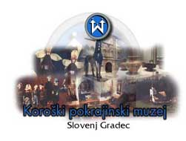
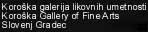
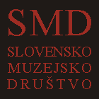

Ljubljana, 28. 06. 2007

Spoštovani!

IX. Zborovanje Slovenskega muzejskega društva, ki ga organizira SMD v sodelovanju s Koroško galerijo likovnih umetnosti in Koroškim pokrajinski muzejem Slovenj Gradec, bo potekalo od 04. do 06. oktobra 2007 v Kulturnem domu v Slovenj Gradcu.

V prilogi Vam pošiljamo okvirni program, prijavnico in obrazec za hotelsko rezervacijo. V kotizacijo, prenočišče in ceno ekskurzije je letos vključena vsa prehrana in ostali stroški (razen pijače).

Zaradi lažjega organiziranja zborovanja smo se odločili za pred-prijavo do 10. 09. 2007 in nižjo kotizacijo!

Prosimo, da skrbno preberete in izpolnite obrazca ter ju pravočasno pošljete na naslova, ki sta navedena na obrazcih.

Plačilo kotizacije lahko opravite osebno v muzejski trgovini Mestnega muzeja Ljubljana (Gosposka 15, Ljubljana) oz. na transakcijski račun Slovenskega muzejskega društva št: 02010-0010778994.

Ker je plačilo kotizacije ugodnejše za člane (ki so plačali članarino za leto 2007!), preverite, če ste za to že poskrbeli.

Pred konferenčno dvorano v Kulturnem domu in v Hotelu Slovenj Gradec imamo možnost razstaviti muzejske publikacije in drugo gradivo, zato Vas prosimo, da razmislite, s čim se Vaša ustanova lahko predstavi. Žal opreme posebej za ta namen ni. Na voljo bodo mize v hotelu, o drugih možnostih Vas bomo še obvestili.

Lepo pozdravljeni in na svidenje v Slovenj Gradcu!

Vodstvo SMD in
Organizacijski odbor za pripravo Zborovanja

